**Värdeskapande i vården -**

Titelsida

David Anderson Simon robertsson 1 juni 2015



**en jämförande analys av två enheter**

Kandidatuppsats 15 hp Företagsekonomiska institutionen Uppsala universitet

VT 2015

Datum för inlämning: 201x-xx-xx

i

**David Andersson**

**Simon Robertsson**

**Handledare: Peter Thilenius**

**Sammanfattning**

De senaste decenierna har stora reformer genomförts inom den offentliga sektorn vilket har föränd- rat sättet vårdorganisationer styrs. Ett koncept som idag implementeras på flera institutioner är Värde- baserad vård (VBV). Grundtanken i VBV är att maximera värdet som produceras genom att maximera kvaliteten i förhållande till kostnaden.

Syftet med detta arbete är att undersöka hur värdeskapande mäts inom VBV genom att jämföra värdeskapande mellan två vårdenheter på Karolinska. Det framgår i jämförelsen att det finns små skill- nader i värdeskapandet. Det framgår också att det inte råder någon konsensus om hur värde ska mätas varför vidare forskning efterfrågas inom detta områda.

**Innehåll**

1. Inledning 1
   1. Problemdiskussion 1
      1. Syfte 2
2. Tidigare forskning 3
   1. New public management 3
   2. Värdebaserad Vård 5
3. Att mäta värdeskapande 7
   1. Att mäta kvalitet 7
   2. Att mäta kostnad 9
   3. Justering 10
   4. Sammanfattning av teori 11
4. Metod och data 13
   1. Val av studieobjekt 14
   2. Datainsamling 15
      1. Data 15
      2. Integritet 16
   3. Förbehandling av data 16
      1. Parametrar 16
      2. Saknade eller okända värden 19
      3. Felregistrerade värden och omkodning av variabler 20
      4. Datautforskning 21
   4. Modellbygge 25
   5. Evaluering 26
   6. Implementering 26
5. Resultat och Analys 28
   1. Implikationer för VBV 29
6. Slutsats 32
   1. Framtida forskning 32
7. Referenser 33
   1. Publikationer 33
   2. Hemsidor 35
   3. Intervjuer och kommunikation 36
8. Appendix 1 - Kvalitetsmodell 37
9. Appendix 2 - Kostnadsmodell 38
10. Appendix 3 - Effektplot: Kvalitet 39
11. Appendix 4 - Effektplot: Kostnad 40
12. Appendix 5 - R-Kod 41

**Figurer**

1. Sammanfattning av teori 12
2. Experimentdesign 14
3. Åldersfördelning 24
4. Kostnadsfördelning 25

**Tabeller**

1. Hierarki av utfallsmått 8
2. För- respektive nackdelar med process- och utfallsmått 9
3. Påverkbara faktorer för den förväntade livslängden, 10
4. Obehandlade mätvariabler 17
5. Obehandlade kategorivariabler 18
6. Mätvariabler uppdelat på ”Död 30 dagar” Ja/Nej 22
7. Kategorivariabler uppdelat på ”Död 30 dagar” Ja/Nej 22
8. Mätvariabler uppdelat på Sjukhus 23
9. Kategorivariabler uppdelat på sjukhus 23
10. Resultat för kvalitet 28
11. Resultat för kostnad 28
12. Resultat för värdeskapande 29
13. Kvalitetsmodell 37
14. Kostnadsmodell 38

# Inledning

Under de senaste decennierna har stora reformer genomförts inom den svenska offentliga sektorn. Många av de förändringar som genomförts är baserade på styrformer från den privata sektorn och innefattar ökad konkurrensutsättning och starkare resultatfokus. Inom vård och omsorg är det tydligt hur dessa reformer ändrat det sätt vårdorganisationer styrs. Det är numera inte bara lagar, politiska beslut och skattefinan- siering som ligger till grund för organisationsstyrning inom den offentliga sektorn. Även marknadsori- enterade inslag såsom konkurrens mellan vårdgivare, resultatfokus samt ekonomisk resultatstyrning är nu centrala delar. Dessa förändringar har fått konsekvenser både för personalen inom organisationerna samt brukarna av vården. Ett begrepp som ofta används för att beskriva det ökade marknadsinslaget in- om offentlig sektor är New Public Management (NPM), detta begrepp återkommer senare i detta arbete (Karolinska Institutets folkhälsoakademi, 2011).

Den ökade konkurrens vårdgivare ställts inför genom införandet av NPM har lett till att många vård- organisationer implementerat koncept från näringslivet för att maximera sin kvalitet. Ett sådant koncept är Lean produktion1. Ekonomerna Michael Porter och Elizabeth Teisberg har utvecklat ett annat kvali- tetförbättringskoncept som kallas värdebaserad vård (VBV). VBV har fått genomslag inom den svenska sjukhussektorn och det centrala ligger i att sätta patienten i fokus. Syftet med VBV är att skapa värde för patienten - värde mätt i patientens hälsa och upplevelser av vården. Detta uppnås genom att leverera högsta möjliga kvalitet för patienten i förhållande till kostnaden för vården (Porter & Tiesberg, 2006).

Ett sjukhus som i dagsläget arbetar med att implementera VBV är Karolinska universitetssjukhuset (Karolinska). Karolinska har årligen 1,5 miljoner patientbesök och är en av Sveriges största vårdgivare (Karolinska, 2015). Målet med införandet av VBV är att uppnå ökad kvalitet utan att öka vårdkostnaden (Wiklund, 2015).

## Problemdiskussion

Införandet av NPM och dess styrformer inom den svenska sjukvården har mött mycket kritik. Flera läkare har protesterat mot den ökade byråkratin och att de i dagsläget känner sig mer som företagsledare än vårdgivare (SVT, 2014). Artikelserien “Den olönsamma patienten”, som publicerades i DN under 2013, författad av Maciej Zaremba riktar stark kritik mot NPM. Zaremba menar att reformen lett till att fokus flyttats från patienten och istället styrs organisationerna mot ekonomiska resultat.

VBV-konceptet lägger fokus på att skapa så hög kvalitet för patienten som möjligt i förhållande till vårdkostnaden. En del ser VBV som en lösning till flera av de problem NPM skapat eftersom utgångs-

1Lean är ett begrepp inom kvalitetsförbättring som bygger på arbete med ständiga förbättringar (Toyota, 2015)

punkten i konceptet är patientens upplevelse av vården och inte det ekonomiska resultatet (Nordenström, 2014). Kritiker menar dock att VBV bara är en förklädd variant av NPM som lider av samma brister. Ingemar Engström, ordförande för Svenska Läkarsällskapets delegation för medicinsk etik, menar att det inte är möjligt att implementera VBV då det är svårt att mäta värdeskapandet i praktiken. Inte minst ef- tersom många andra faktorer än sjukvårdens kvalitet också påverkar utfallet hos patienten, till exempel socioekonomiska förhållanden och patientens livsstil (Läkartidningen, 2014;111:CPE9).

Karolinska är intresserade av att jämföra sina två hjärtinfarktsenheter i Huddinge respektive Solna ur ett värdeskapande perspektiv som en del av implementeringen av VBV-konceptet. Karolinska vill jämföra skillnaden då Solna rankats dåligt i jämförelse med Huddinge i riksgenomsnittet för “Andel döda inom 28 dagar efter sjukhusvårdad hjärtinfarkt” medan Huddinge har lägre dödlighet än riksgenomsnittet (Social- styrelsen, 2013). En möjlig orsak till Solnas förhållandevis dåliga ranking är att deras patientpopulation består av mer svårbehandlade jämfört med genomsnittet. (Wiklund, 2015) Den snedvridande jämförelse- effekten av patientpopulationer är ett uppmärksammat problem inom VBV. För att komma tillrätta med problemet så kan metoder, för att justera för eventuella skillnader populationer emellan, användas. (Nor- denström, 2014, s. 60).

### 1.1.1 Syfte

Syftet med detta arbete är att undersöka hur värdeskapande mäts inom VBV genom att jämföra värdeska- pande mellan två vårdenheter på Karolinska.

# Tidigare forskning

## New public management

NPM är en uppsättning idéer som under de senaste 30 åren kraftigt präglat tankarna kring hur den of- fentliga förvaltningen bör utformas (Roland Almqvist 2006, s. 10). NPM:s ursprung och acceptans är omstridd. En tolkning är att NPM växte fram ut idéströmmarna ‘New Institutional Economics’ och ‘Ma- nagerialism’. ‘New Institutional Economics’ bygger på idéer om den öppna marknaden, valfrihet, trans- parans och incitamentstrukturer som blev populära efter andra världskriget. ‘Managerialism’ innebär i princip att managementmetoder från den privata sektorn appliceras inom den offentliga sektorn. Även om ‘New Institutional Economics’ och ‘Managerialism’ utgör den intellektuella grunden för NPM så har dess framväxt inte skett i vakuum. Hood (1990) påstår i sin tongivande artikel “A New Public Management for all seasons” att det går att urskönja fyra stora trender som ligger till grund för NPM:s framväxt under det sena 1980-talet.

* + 1. Ett försök att sakta ned och backa statens tillväxt med avsikt på utgifter och antal anställda.
    2. En övergång mot privatisering eller kvasi-privatisering och därmed bort från kärninstitutioner. Stör- re fokus på subsidiaritet vid tillhandahållandet av tjänster d.v.s. att beslut kring statliga tjänster bör tas närmre de medborgare som nyttjar tjänsten.
    3. En utveckling mot automatisering specifikt inom IT för att producera och distribuera publika tjäns- ter.
    4. Utvecklingen av en mer internationell agenda. Mer fokus på generella problem med offentlig för- valtning, policy, beslut och samarbete mellan nationer. Mindre fokus på lokala traditioner och spe- cialisering utifrån individuella länders traditioner.

NPM är följaktligen ett paraplybegrepp för en generell idéströmning snarare än en specifik teori för hur offentlig förvaltning bör utformas. Däremot finns det flera försök till att beskriva NPM och dess kärn- budskap. Lena Agevall (2005), statsvetare vid Linnéuniversitet och forskare i ämnet, ger en beskrivning av NPM där hon delar in begreppet i fem doktriner:

1. **Styrning och kontroll:** Mål och resultatstyrning; strängare finansiell kontroll (mer värde för varje krona); kontraktsstyrning; prestationsersättningar (t.ex. skolpeng); jämförelser/benchmarking samt granskningar/utvärderingar.
2. **Disaggeregering och konkurrens:** Skapandet av kvasi-marknader, konkurrensutsättning och pri- vatisering.
3. **Ledningsroller och delaktighet:** Politikerna ska få mer makt över tjänstemän och förvaltning.

Detta ska ske samtidigt som duktiga chefer på lokal nivå ska ges möjligheten att målstyra verksam- heten. NPM förespråkar alltså både centralisering och decentralisering.

1. **Medborgare, kund och delaktighet:** Medborgaren ska få större makt bl.a. genom sitt inflytande som kund.
2. **Nytt språk:** Verksamhetsenheter förvandlas till resultatenheter, chefstjänstemän tituleras direktö- rer, service och omsorg beskrivs i termer av produktion, medborgaren blir kund etc.

Den del av Agevalls beskrivning som blir mest central för detta arbete är Styrning och kontroll. Styr- ning och kontroll fokuserar på att öka effektiviteten samt uppnå “mer värde för pengarna”. Större vikt läggs på efterkontroll av vad som uppnåtts än hur den dagliga verksamheten sköts. Incitament att förbätt- ra verksamheten skapas genom prestationsersättningar och benchmarking (Almqvist 2006, s. 26-27).

Styrning och kontroll ligger även till grund för dissagregering och konkurrens. Både för konkurrens mellan offentliga utförare och för utkontraktering av offentlig verksamhet. Utkontraktering av offentlig verksamhet bygger på upphandlingar och vid dessa upphandlingar är kvalitet en central parameter i själva utformningen av kontraktet. I kontraktet specificeras vilket resultat som förväntas uppnås av utföraren. Beställaren har sedan ansvar för att styra och följa upp så att de avtalade resultaten efterlevs. Detta sät- ter stor tilltro till att resultatmåtten både är mätbara och jämförbara, något som inte alltid är självklart (Almqvist 2006, s. 58-59).

NPM möttes av blandade känslor när det under 1990-talet började få fäste inom den offentliga sek- torn. Förespråkarna såg på NPM som en lösning till alla inneboende problem inom offentlig förvaltning. Motståndarna å andra sidan såg på NPM som slutet på alla de demokratiska framsteg som skett under det senaste seklet (Hood, 1990, s. 4). Målstyrning - att politikerna sätter målen och att den handlingsin- riktade förvaltningen försöker uppnå dessa var det inslag av NPM som först fick genomslag i Sverige. Under 1990-talet infördes och testades målstyrning i flertalet statliga myndigheter, kommuner och lands- ting. Konkurrensutsättning och marknadsanpassning debatterades men det skulle dröja innan dessa blev verklighet (Almqvist 2006, s. 10-11).

Att NPM fått ett starkt fäste i Sverige är enligt Hood (1995) förvånansvärt då Sverige har en stark socialdemokratisk tradition, till skillnad från merparten av de andra länder där NPM fått ett stort genom- slag. En förklaring till NPMs starka fäste i Sverige är enligt Hans Hasselsblad den svenska traditionen av samhällelig ingenjörskonst (Hasselblad et al., 2008, s. 10).

NPM infördes i de svenska landstingen i början av 1990-talet via kvalitetsstyrningskonceptet Total Quality Management (TQM) på initiativ av den borgerliga regeringen som styrde under tiden. TQM- projektet skrotades med tiden men lämnade stora spår efter sig. Bland annat det Nationella kvalitetsre- gistret (Hasselblad et al., 2008, s. 123). För närvarade finns det 81 Nationella kvalitetsregister som utgörs av databaser med individbunden data inom specifika medicinska områden (Nationella kvalitetsregister, 2014). Via rapporter från kvalitetsregistren kan läkare, kliniker, sjukhus och landsting analysera föränd- ringar över tid och jämföra sig med andra som deltar i registerarbetet (Hasselblad et al., 2008, s. 124-125) De Nationella kvalitetsregistren har beskrivits av Socialstyrelsen som det mest framgångsrika in- strumentet för uppföljning och kvalitetsutveckling inom hälso- och sjukvården. I takt med arbetet kring kvalitetsregistren har ett antal frågeställningar om dess framtid uppdagats. Exempel på dessa går att se från teman på Kvalitetsregisterdagarna: 2000 - “Stora skillnader i svensk hälso- och sjukvård och vad vi gör åt dem?”; 2002 - “Livskvalitet, patientupplevelser och olika mått på funktionsvinst och patientupp- levd nytta”; 2006 - “Blir det bättre för patienterna med kvalitetsregister?”; 2007 - “Öppna jämförelser av resultat”. Mot bakgrund av dessa frågeställningar är det förståeligt att VBV skapat så pass stort intresse.

## Värdebaserad Vård

Värdebaserad vård (VBV) är ett koncept som från början togs fram av Harvarduniversitetets professor Michael Porter. Konceptet innefattar flera av de doktriner som Agevall (2005) presentar och som beskrivs som centrala delar inom NPM. VBV har fått genomslag i flera länder och i Sverige jobbar bland annat två av landets största sjukhus, Akademiska sjukhuset i Uppsala och Karolinska institutet i Stockholm, med att implementera VBV.

Syftet med att styra en vårdorganisation enligt VBV är att maximera värdeskapandet inom organisa- tionen. Inom VBV definieras värde som kvalitet hos vården sett i förhållande till hur mycket omhänder- tagandet av patienten kostat, se ekvation 1. (Porter, 2010).

*V a*¨*rde* = *Kvalitet/Kostnad* (1)

Värde är viktigt då det bör vara det yttersta målet hos vårdorganisationer, eftersom det är värdet som i slutändan är viktigast för patienten och även det förenade intresset hos andra berörda aktörer (Porter & Teisberg, 2006). En värdeökning gynnar patienter, skattebetalare och leverantörer samtidigt som den ökar den ekonomiska hållbarheten i hela vårdsystemet. Detta kan låta självklart och kanske enkelt men det är ovanligt att vårdorganisationer jobbar värdefokuserat. Det är till och med ovanligt att organisationer överhuvudtaget mäter värde. Porter ser det som en risk är att vård betraktas som en konstform och inte en

vetenskaplig process med ständig förbättringspotential (Porter, 2010).

Kvalitet defineras av Porter (2010) som:

*“The full set of outcomes, adjusted for individual patient circumstances, constitutes the quality of care for a patient.”*

Det vill säga att kvalitet är summan av utfall hos patienten med hänsyn till dennes individuella omstän- digheter.

Införandet av VBV har dock mötts av kritik från bland annat läkare. Kritik riktas mot att konceptet är framtaget för den amerikanska marknaden där en annan konkurrenssituation råder och där resurs- fördelningen är betydligt mer ojämlik. VBV bygger på att det är möjligt att mäta vårdresultat vilket är långt från trivialt. Det Största problemet med VBV är enligt dessa kritiker själva mätningen. Frågan är om det är möjligt att mäta vårdresultat på ett rättvist och fruktbart sätt. Konceptet kan låta bra i teorin men i praktiken kan det vara svårt att genomföra. Dessa läkare och kritiker anser istället att relatio- nen mellan uppdragsgivare och vårdorganisationer måste bygga på förtroende och tillit (Läkartidningen. 2014;111:C77E).

# Att mäta värdeskapande

Eftersom det yttersta målet inom VBV är att förbättra kvaliteten i förhållande till vårdkostnaden är en central del i arbetet att just mäta kvaliteten och kostnaden. Att mäta, rapportera och jämföra kvalitet är ett viktigt steg för att motivera personal och i förlängningen öka värdet. För att möjliggöra detta krävs en öppenhet för kartläggning av utfall och kostnader. Med hjälp av insamlad data kan institutioner kart- lägga värdeskapandet över tid och även jämföra de egna resultaten med andra institutioner. Denna typ av kartläggning gör det också möjligt att informera patienter, vårdgivare och beslutsfattare om det relativa värdet vårdorganisationen skapat. Det absolut viktigaste incitamentet med denna typ av rapportering är dock att ge underlag för att kunna stärka värdeskapandet i organisationen, det vill säga att öka kvaliteten i förhållande till kostnaden (Nordenström, 2014, s. 59).

## Att mäta kvalitet

Som tidigare nämnts är en del av värdeskapandet att uppnå så hög kvalitet som möjligt. En viktig del i arbetet är således att kunna mäta kvalitetsskapandet. Vid utvärdering utav kvaliteten inom sjukvården används två huvudsakliga typer utav mått, process- och utfallsmått (Nordenström, 2014, s. 60).

Utfallsmått utvärderar resultat av en aktivitet eller process där man jämför det uppnådda resultatet mot en referens som exempelvis kan vara: det avsedda resultatet, det naturliga förloppet (resultat utan den ge- nomförda aktiviteten eller processen) eller ett annat sjukhus. Utfallet uttrycks vanligtvis kvantitativt och ofta som en andel. Ett exempel på utfallsmått är “30-dagars mortalitet för hjärtinfarktpatienter”, med andra ord “Hur många hjärtinfarktpatienter överlever 30 dagar efter operation”. Utfallsmått kan således användas för att utvärdera i vilken utsträckning som vårdens insatser påverkar sannolikheten att uppnå ett önskat hälsotillstånd. Utfallsmått påverkas däremot inte bara av faktorer rörande vårdinsatser utan också faktorer såsom livsstil, socioekonomiska faktorer och yttre fysiska faktorer. Detta redogörs vidare för i Tabell 1 där bidrag till förväntad livslängd presenteras. På grund av utfallsmåttets breda perspektiv lämpar sig utfallsmått bättre på högre nivå (nationell eller regional) än processmåttet (Nordenström, 2014, s. 71). Utfallsmått synliggör patientnyttan både för omgivningen och den vårdgivande organisationen samt läm- par sig bra för att jämföra den egna verksamheten med andra vårdgivare genom så kallad benchmarking (Nordenström, 2014, s. 69).

Utfallsmått kan delas in i tre kategorier vilket illustreras i Tabell 1. Den högsta nivån av utfallsmått rör patientens hälsostatus exempelvis; överlevde patienten, återfick patienten rörligheten i armen eller lider patienten av smärta efter operationen. Nivå två relaterar till återhämtningen för patienten. Här används mått som tiden innan återgång till arbete och biverkningar. Nivå tre berör mer långvariga resultat såsom

huruvida ny behandling krävs eller ej samt hur patienten upplevde bemötande (Nordenström, 2014).

Tabell 1: Hierarki av utfallsmått

|  |  |  |
| --- | --- | --- |
| Nivå | Dimension | Utfallsmått |
| Nivå 1.  Hälsostatus | Överlevnad, hälsa | Mortalitet, funktion, livskvalitet,  smärta, återgång till dagligt liv/ar- bete |
| Nivå 2.  Återhämtningsfas/ konvalescens | Tid för återhämtning, komplikatio-  ner/biverkningar | Tid till påbörjad behandling, tid till  återgång till arbete, smärta, sjuk- husvistelsens längd, biverkningar |
| Nivå 3.  Långtidsresultat | Bibehållen hälsa, suboptimalt  vårdutfall | Funktionsnivå, förmåga att klara sig  själv, ny behandling, smärta |

Till skillnad från utfallsmått baseras Processmått på vårdprocessen och beskriver i första hand hur vårdarbetet utförs jämfört med praxis. Processmått delas i sin tur upp i direkta och indirekta. Processmått lämpar sig bättre för att utvärdera processer inom verksamheten. Exempel på processmått är: “tillsattes medicinering x inom en bestämd tidsram” och “medecinering y utsatt minst z dagar efter insjuknandet” (Nordenström, 2014).

Det är inte trivialt att bestämma hur vårdkvaliteten skall mätas. De två olika kvalitetsutvärderingsmåt- ten har olika för- och nackdelar men ytterst handlar det om vilket perspektiv som undersökningen skall ha. Utfallsmått lämpar sig för undersökningar på högre nivå exempelvis en regional undersökning medan processmått är mer fruktbart på exempelvis avdelningsnivå. Tabell 2 illustrerar för- och nackdelar med respektive metod. (Nordenström, 2014).

Tabell 2: För- respektive nackdelar med process- och utfallsmått

|  |  |
| --- | --- |
| Processmått | Utfallsmått |
| Är sällan uttömmande (-) | Är ofta viktiga, t.ex. vad gäller mortalitet, kompli-  kationsfrekvens (+) |
| Behöver regelbundet uppdateras allteftersom ny  evidens tas fram (-) | Samma mått kan användas under lång tid (+) |
| Behöver inte justeras för risk (+) | Justering av risk är komplicerat och kräver olika  modeller för olika utfallsmått. (-) |
| Enkelt att få fram data, korta observationstider (+)  Kräver mindre populationer (+)  Endast beskrivande statistik behövs (+) | Kräver stora populationer, ibland långa uppfölj-  ningstider, t.ex. 5 år (-)  Avancerade statistikbehandling krävs (-)  Risk för typ 2-fel d.v.s. skillnader i kvalitet missa  p.g.a. förs små studier (-) |
| Ger direkt feedback till verksamheten (+) | De flesta kan inte användas för att ge feedback (-) |

Fördelen med utfallsmått är att dessa ger en mer komplett bild av patientens upplevda resultat, och att dessa mått kan användas under längre tid utan att behöva uppdateras vartefter behandlingsmetoder uppda-

teras. Processmått har fördelen att dessa är enklare och inte kräver statistiska modeller, stora populationer och ger mer direkt återkoppling till verksamheten.

Porter (2010) menar att processmått inte avspeglar patientvärdet och betonar vikten av att istället an- vända ett eller gärna en kombination av relevanta utfallsmått. Exakt vilka mått som bör användas beror på patientens diagnos/diagnoser. Däremot menar Nordenström (2014) att processmått säger mer om kva- litet hos en vårdorganisation, då det tydligare avspeglar kvalitetsrelaterade skillnader. Problematiken med kvalitetens bidrag till utfall sammanfattas av Nordenström;

*“God kvalitet ger bra utfall men dålig kvalitet ger inte alltid ett dåligt utfall”*

## Att mäta kostnad

Den andra delen av värdeskapandet, utöver kvalitetsarbetet, är kostnadsarbetet. Kostnad syftar till he- la vårdens utnyttjande i form av alla direkta och indirekta kostnader. Den totala kostnaden per patient (KPP) relaterar inte bara till kostnaden för en behandling utan innefattar också återbesök, transporter, och medicinering etc. (Nordenström, 2014, s. 91-105).

## Justering

Ett problem framförallt med utfallsmått är att det inte bara är kvaliteten på vården som påverkar exem- pelvis huvuvida en patient överlever efter en operation. Detta exemplifieras i tabell 5.1 där det illustreras hur livsstils- och socioekonomiska faktorer har inverkan på den förväntade livslängden. Det finns även svenska studier som påvisar socioekonomiska faktorers inverkan på förväntad livslängd. Resultat från en studie av Folkhälsomyndigheten (2006) visade att medellivslängden varierade kraftigt inom Stockholm. T.ex. så skiljer sig medellivslängden med drygt 5 år mellan Danderyd och Sundbybergs stad (Folkhälso- myndigheten, 2006).

Tabell 3: Påverkbara faktorer för den förväntade livslängden,

|  |  |
| --- | --- |
| Faktor, grad av påverkan (%) | Komponenter |
| Livsstilsfaktorer, 40% | Motion, diet, tobaksanvändning, alkohol-  vanor, säker sex. |
| Socioekonomiska faktorer, 30% | Utbildningsnivå, arbete, familjestöd, vän-  ner, socialt nätverk. |
| Sjukvård, 20% | Sjukvårdens kvalitet, tillgång till sjukvård. |
| Fysiska omgivningsfaktorer, 10% | Boendemiljö, arbetsplatssäkerhet, trafik-  säkerhet, brandskydd, polisskydd, cykel- hjälm, säkerhetsbälte, flytväst, etc. |

Även om dessa undersökningar endast avser den förväntade livslängden är det viktigt att ha i åtanke vid utvärdering av utfallsmått. Ett sjukhus som behandlar en population där majoriteten är icke motione- rande rökare kommer troligtvis uppvisa sämre utfallsvärden än ett sjukhus med en liknande population där ingen röker och alla motionerar regelbundet, även om kvaliteten på vården är likvärdig.

Vid jämförelse av värdeskapande hos olika vårdenheter är det viktigt att ha i åtanke att det finns olika orsaker till att utfallet kan variera, där vårdkvalitet bara är en förklaring. Det finns många patientrelaterade faktorer som också kan påverka utfallet, exempelvis har det visat sig att faktorer såsom, kön, ålder, typ och svårighetsgrad av sjukdom, förekomst av multipla sjukdomar kan ha stor inverkan. Att korrigera för dessa faktorer kallas för case-mix-justering och är mycket viktigt för att jämföra värdeskapande mellan olika institutioner på ett rättvist och fruktbart sätt, något som är en central del i VBV konceptet (Nordström, 2014, s. 68).

Avsaknaden av Case-mix-justering kan leda till att jämförelse (s.k. benchmarking) av vårdgivare och enheter får direkt motsatta konsekvenser. Exempel på detta är ett engelskt kvalitetsregister, Healthcare Commission Star Rating of UK Hospitals. Det fick läggas ner på grund av omfattande kritik i linje med att “rankingen utvecklats till ett perverst system som skrämmer patienterna och allmänheten i onödan och leder till en demoralisering av en hårt arbetande vårdpersonal”. Det medgavs senare från en minister att rankingen “inte avspeglade den verkliga kvaliteten i vården och att systemet gav upphov till fler problem än det löste” (Nordenström, 2014, s. 72).

## Sammanfattning av teori

Inom VBV är en central process att mäta och jämföra värdeskapandet inom och mellan institutioner. Det blir således viktigt att mäta kvalitet och kostnad. Kvalitet kan mätas genom process- och utfallsmått. Det finns för och nackdelar med båda sätten att mäta kvalitet och valet bör baseras på vilket perspektiv mätningen avser. En viktig del i VBV-arbetet är att jämföra värdeskapandet mellan olika vårdinstitutioner, detta är dock inte helt enkelt att göra på ett rättvist sätt. Det är inte bara kvaliteten på vården som påverkar utfallet hos patienten; livsstil och socioekonomiska faktorer är exempelvis också i hög grad bidragande. För att kunna jämföra värdeskapande mellan olika institutioner är det därför önskvärt att korrigera för faktorer som påverkar utfall och kostnad utan att vara relaterade till vården. En korrigering av detta slag kallas för case-mix-justering. Den andra delen i värdeskapandet, kostnaden, innefattar alla kostnader behandlingen utav en diagnos/diagnoser skapar. Figur 1 illustrerar värdeskapandet och de faktorer som detta innefattar.

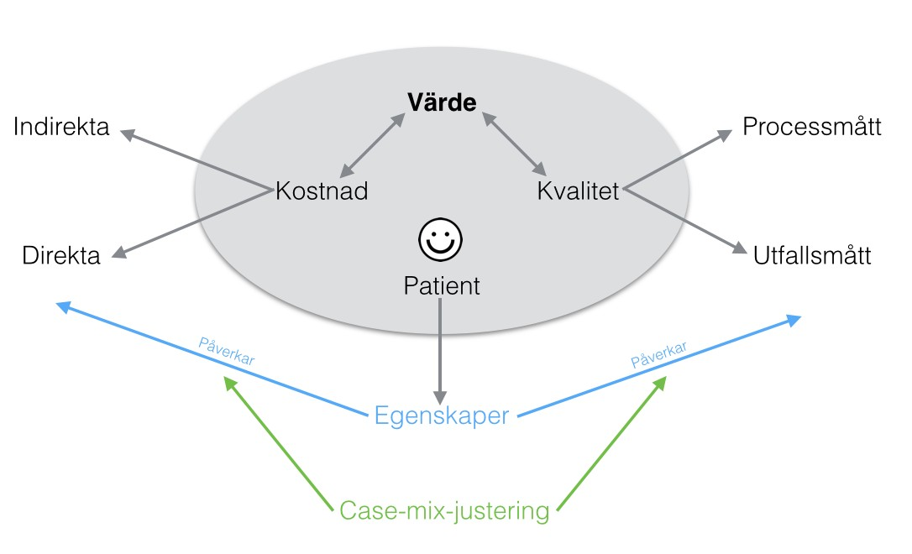

Figur 1: Sammanfattning av teori

# Metod och data

I detta arbete används en kvantitativ ansats för att jämföra värdeskapandet på två av Karolinskas hjäftin- farktsavdelningar. Den kvantitativa metoden lämpar sig väl eftersom syftet är att mäta värdeskapandet inom avdelningarna (Waters, 2011, s. 4). Den kvantitativa metoden som är tänkt är Case-mix-justering vilket i stort går ut på att normera för skillnader mellan populationer.

Data som används för den kvantitativa analysen är hämtad direkt från Karolinska och innehåller in- formation om alla patienter som drabbats och vårdats för en eller flera hjärtinfarkter under kalenderåret 2013. Att data kommer direkt från Karolinskas patientdatabas ger förutsättningar för en god reabilitet.

I detta arbete används även information från litteratur och kortare intervjuer; detta främst för att be- skriva bakgrund, skapa den teoretiska referensramen samt som verktyg i metodutformningen.

Designen utav detta experiment grundas i metoden CRISP-DM, en arbetsflödesmodell för projekt in- om informationsutvinning, som är en av de vanligaste metoderna för denna typen av projekt (KDnuggets, 2007). Metoden består av sex faser:

1. Val av studieobjekt vars syfte är att förstå problemet som studeras samt formulera en frågeställning som är möjlig att besvara genom de tänkta metoderna.
2. Dataförståelse vars syfte är att samla in all data, bekanta sig med denna och komma till insikter om kvaliteten på informationen.
3. Förbehandling av data där alla förberedelser gör för att nå det dataset som kommer användas vid modelleringen.
4. Modellbygge där modelleringstekniker väljs ut och appliceras på det förberedda datasetet.
5. Evaluering där modellen utvärderas för att se om den lämpar sig för för det studerade problemet.
6. Implementering där modellen används för att lösa den avsedda uppgiften.

I Figur 2 framgår en schematisk bild över arbetsförloppet som använts i detta arbete. Det är viktigt att komma ihåg att ett arbete av denna typen ofta är en iterativ process där tidigare genomförda faser om- arbetas allt eftersom nya insikter skapas i senare steg (Chapman et. al, 2000). I detta arbete omarbetades exempelvis vilka parametrar som ingår i modellen (Förberedelse av data) efter att den första modellen tagits fram för att skapa och utvärdera flera potentiella modeller.

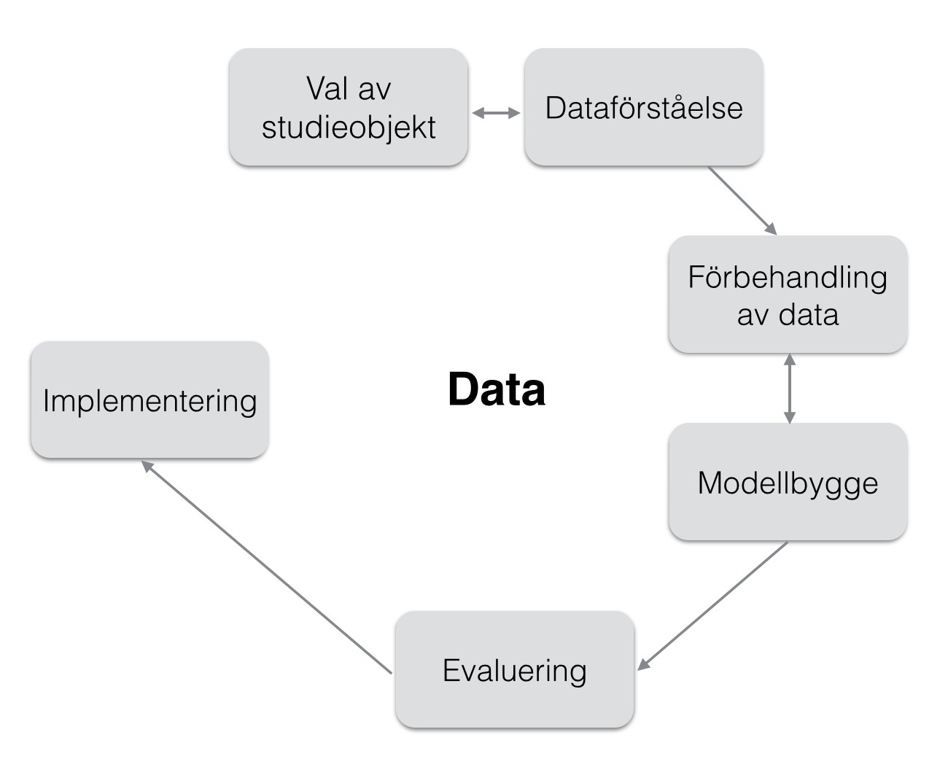

Figur 2: Experimentdesign

Implementationen består i detta arbete av en case-mix-justering som genomförs i tre steg: uppskatt- ning av kontrollvariablers inverkan, generering av prediktion på patientnivå samt aggregering och juste- ring på sjukhusnivå (Department of Health, 2012). En mer detaljerad beskrivning av case-mix-justeringen återfinns i avsnitt 4.6.

## Val av studieobjekt

Den population som valts som objekt i denna studie är hjärtinfarktpatienter vid Karolinska. Det finns flera anledningar till detta val. Då en del i syftet är att studera värdeskapande är det en fördel att studera en vårdgivare som jobbar med implementeringen av VBV. Då syftet också är att jämföra två enheter lämpar sig Karolinska bra eftersom de har två universitetssjukhus, ett i Huddinge och ett i Solna, vilka just för hjärtinfarkter visat sig ha skillnad i överlevnad (Hälso- och sjukvård, 2013).

Som redogjorts för tidigare i teorikapitlet är det långt ifrån självklart hur ett arbete av detta slag väljer att mäta värdeskapande. I detta arbete mäts kvaliteten genom ett utfallsmåttet “30 dagars mortalitet” och kostnaden mäts genom att summera alla kostnader hos patienten som kan kopplas till hjärtinfarkten. Valet gjordes i samråd med Erik Wiklund, VEMÄRHAN?, vid Karolinska. Att istället för utfallsmått använda processmått hade varit enklare statistiskt men eftersom en del av syftet är att se hur populationsegen-

skaperna påverkar utfallet faller det sig naturligt att använda ett utfallsmått. Utfallsmåttet belyser också patientvärdet tydligare än processmått (Porter, 2010) vilket är en stark anledning att man väljer att styra enligt VBV för att komma till rätta med kritiken mot NPM. 30 dagars mortalitet är ett av de vanligast fö- rekommande utfallsmåtten som används i Sverige idag (Wiklund, 2015) och är extra intressant eftersom de två enheterna presterat över respektive under rikssnittet för dessa mått (Hälsa och Sjukvård, 2013). En viktig del i metodvalet för detta arbete har varit att bestämma hur kvalitetskapandet mäts. Porter (2010) hävdar att kvalitet bör ses som summan av alla utfall hos patienten, något som kan anses ge en mer komplett bild av värdeskapandet. Nordenström anser att processmått också innehåller viktig information om värdeskapande. Valet av kvalitetsmått skulle i detta arbetet kunnat gjorts annorlunda, något som kan påverka studiens resultat.

Det är viktigt att ha i åtanke att ingen information om dödsorsak erhållits, det är således inte säkert att hjärtinfarkten lett till dödsfall hos de patienter som avlidit inom 30 dagar efter de behandlats för hjärtin- farkt. Information om dödsorsak hade ökat validiteten i denna studie men fanns tyvärr inte tillgängligt.

Det är möjligt att Karoliskas två studerade patientpopulationer har mindre diversitet än två sjukhus från mer geografiskt skilda områden. Detta är dock något som ligger utanför omfånget hos denna studie.

## Datainsamling

### Data

De data som används i detta arbete har erhållits från Sektionen för Strategiska projekt, analys och visu- alisering vid Karolinska Sjukhuset. De patienter som ligger till grund för denna studie hämtades från ett kvalitetsregister och innehåller alla patienter som lagts in för vård av hjärtinfarkt under kalenderåret 2013, totalt 1190 patienter. Kvalitetsregistret innehåller bland annat biometrisk information samt mortalitet för olika tidshorisonter efter behandling. Dessa patienters kompletta vårdhistorik har funnits att tillgå via ett vårdhistoriksregister som innehåller infomation om alla vårdkontakter patienten haft. Det utdrag som er- hölls bestod av utdrag från vårdhistoriksregistret ett år före hjärtinfarkten till ett år efter, totalt innehåller detta data information om 19684 vårdtillfällen. Vårdhistoriksregistret innehåller bland annat information om var patienten behandlats, av vilken anledning samt till vilken kostnad. Datat från Karolinska har även kompletterats med socio-ekonomiska data då dessa i tidigare rapporter visat sig påverka risken för hjär- tinfarkt (Chaix et al., 2007). Socioekonomisk data har hämtats från Statistiska centralbyrån (2013) och innehåller information om medelinkomst samt medelutbildningsnivå för olika postnummer. Det hade va- rit önskvärt att ha tillgång till data på individnivå föra att öka validiteten men då denna information inte funnits att tillgå har de socio-ekonomiska parametrarna skattats till medelvärdet för individernas post-

nummer.

### Integritet

Då datat innehåller patientdata på personnivå kan det vara känslig information för de berörda individerna (Sekaran, 2003, s. 51). I den erhållna datamängden är personnumren krypterade för att öka integriteten. I denna rapport kommer ingen information rörande specifika vårdfall publiceras med hänsyn till integrite- teten för patienterna.

## Förbehandling av data

### Parametrar

Vid genomförandet av case-mix justeringen är en viktig del att välja vilka parametrar som inkluderas i modellbygget. Endast variabler som tros ha medicinsk signifikans bör inkluderas i modelleringen (De- partment of Health, 2012, s.7). De parametrar som valts ut till detta arbete har baserats på litteraturstudier inom området. Parametrarna finns presenterade i Tabell 4 och 5, där även beskrivande statistik och antal saknade värden finns att tillgå.

Bara parametrar som tros vara medicinsk signifikanta har tagits med i modellbygget. Initialt har pa- rametrar som i Hjärt- och lungfondens rapport “Hjärtinfarkt” beskrivs som riskfaktorer för hjärtinfarkt inkluderats, detta inkluderar parametrar såsom, rökning, hypertoni (högt blodtryck), hyperlidemi (höga blodfetter), övervikt (BMI) samt diabetes (Hjärt-Lungfonden, 2013). Även snusning lyfts i vissa rap- porter fram som en riskfaktor (Bolinder, 2006). Som tidigare nämnts finns också korrelationer mellan risken att drabbas för hjärtinfarkt och en patients socio-ekonomiska situation därför har parametrar som utbildningsnivå och medelinkomst i patientens kommun inkluderats (Chaix et al., 2007).

Däremot visade det sig vid en jämförelse av utbildningsnivå och medelinkomst att de, föga förvånan- de, korrelerade starkt. Därför togs beslutet att endast använda medelinkomst i modelleringen.

Varje vårdhändelse i vårhistorikregistret hade en tillhörande kostnad vilka aggregerades för att ta fram kostnad per patient. Kostanden har beräknats genom att för alla patienter ta med alla typer av kostnader som går att relatera till hjärtinfarkten; dessa inkluderar, operationskostnader, återbesök, medicinering etc. Att summera alla kostnader som är relaterade till just hjärtinfarkten gjordes genom att alla vårdhändel- ser som är markerade som indexhändelse (Första inläggningen för hjärtinfarkt) eller där händelsen är markerad med en “Akut hjärtinfarkt” eller “Hjärtinfarkt”. Noterbart är att andra följdkostnader som inte är markerade som hjärtinfarkt i vårdhistoriksregistret men ändå kan vara knutna till hjärtinfarkten inte kunnat inkluderas.

Variabelurvalet består av både kategorivariabler och mätvariabler. Exempel på kategorivariabel är “Sysselsättning” som består av ett begränsat antal kategorier och således mäts på nomialskala. “Ålder vid ankomstdatum” är ett exempel på en mätvariabel som anger hur mycket eller lite av en viss egenskap en viss observation har, i detta fall ålder. Typ av variabel påverkar både dess beskrivande statistik och hur de kan användas i en modell (Edling & Hedström, 2003, s. 17). Det är går t.ex. inte att tala om medelvärde eller standardavvikelse för en kategorivariabel och för att använda dem i en modell krävs att de dummykodas (Edling & Hedström, 2003, s. 53 & 102).

Tabell 4: Obehandlade mätvariabler

|  |  |  |  |  |  |  |
| --- | --- | --- | --- | --- | --- | --- |
| **Variabel** | **Antal** | **Min** | **Max** | **x¯** | **std***.***av***.* | **Saknade** |
| Ålder vid ankomstdatum | 1187 | 33.0 | 103.0 | 68.2 | 12.7 | 3 |
| BMI | 1122 | 14.0 | 244.0 | 27.3 | 7.9 | 68 |
| Antal diagnoser | 1190 | 1.0 | 14.0 | 2.9 | 1.8 | 0 |
| Medelinkomst | 1168 | 203287.1 | 563920.6 | 259898.6 | 37659.3 | 22 |
| Kostnad per patient | 1190 | 5037.9 | 2255458.4 | 119623.0 | 133542.2 | 0 |

### Saknade eller okända värden

Ett problem inför modelleringen var att behandla saknade värden i datat. Som framgår i Tabell 4 och 5 saknades värden på flertalet variabler. Till att börja med saknades information om “30 dagars mortalitet” för 20 av patienterna. Dessa 20 patienter togs bort då “30 dagars mortalitet” är målvariabel i modellen och dessa data således inte kan användas. Dessutom var det 8 av patienterna som hade skrivits ut ifrån en annan vårdenhet än Solna eller Huddinge, även dessa 8 togs bort från datat då de inte tillförde någon information för jämförelsen. Efter att dessa data hade tagits bort reducerades datamängden från 1190 patienter till 1162.

Tabell 5: Obehandlade kategorivariabler

|  |  |  |  |
| --- | --- | --- | --- |
| **Variabel** | **Värde** | **Antal** | % |
| Kön | Kvinna | 334 | 28.1 |
|  | Man | 856 | 71.9 |
| Samtliga | | 1190 | 100.0 |
| Sysselsättning | Arbete | 290 | 24.4 |
|  | Arbetslöshet | 23 | 1.9 |
|  | Pensionär | 714 | 60.0 |
|  | Sjukskrivning | 31 | 2.6 |
|  | Studier/Övrigt | 8 | 0.7 |
|  | Saknade | 124 | 10.4 |
| Samtliga | | 1190 | 100.0 |
| Rökning | Aldrig rökare | 428 | 36.0 |
|  | Ex-rökare >1 mån | 324 | 27.2 |
|  | Rökare | 296 | 24.9 |
|  | Saknade | 142 | 11.9 |
| Samtliga | | 1190 | 100.0 |
| Snusning | Aldrig varit snusare | 796 | 66.9 |
|  | Ex-snusare >1 mån | 19 | 1.6 |
|  | Snusare | 55 | 4.6 |
|  | Saknade | 320 | 26.9 |
| Samtliga | | 1190 | 100.0 |
| Tidigare.hjärtinfarkt | Ja | 319 | 26.8 |
|  | Nej | 855 | 71.8 |
|  | Saknade | 16 | 1.3 |
| Samtliga | | 1190 | 100.0 |
| Diabetes | Ja | 290 | 24.4 |
|  | Nej | 895 | 75.2 |
|  | Saknade | 5 | 0.4 |
| Samtliga | | 1190 | 100.0 |
| Hypertoni | Ja | 586 | 49.2 |
|  | Nej | 595 | 50.0 |
|  | Saknade | 9 | 0.8 |
| Samtliga | | 1190 | 100.0 |
| Tablettbehandlad.hyperlipedemi | Ja | 360 | 30.2 |
|  | Nej | 818 | 68.7 |
|  | Saknade | 12 | 1.0 |
| Samtliga | | 1190 | 100.0 |
| Död.30dgr | Ja | 88 | 7.4 |
|  | Nej | 1082 | 90.9 |
|  | Saknade | 20 | 1.7 |
| Samtliga | | 1190 | 100.0 |
| Utskr_Inr | Övriga | 8 | 0.7 |
|  | Solna | 653 | 54.9 |
|  | Huddinge | 529 | 44.5 |
| Samtliga | | 1190 | 100.0 |

Flera av de parametrar som ansågs viktiga för modelleringen innehöll saknade värden. Dessvärre var det även en större mängd av de parametrar som ansågs vara av intresse för modellen som innehöll saknade värden eller ökända värden. Om alla de patienter med saknade eller okända värden i de utvalda fälten skulle tagits bort hade populationen reducerats från 1162 till 733, se Tabell 4 och 5. För att undvika detta gjordes en bootstrap för de saknade och okända fälten. Detta gjordes genom att ersätta de saknade och okända fälten med nya värden samplade ur fördelningen av de kända värdena från samma fält (Efron, 1994). Ett komplett dataset hade varit önskvärt, då det givit en högre reabilitet. Ett alternativ till att använda bootstrap hade varit att helt enkelt utesluta alla patienter där ett eller flera värden saknas, dock hade detta också minskat reabiliteten då helhetsbilden rubbas.

Till skillnad från andra liknande studier har saknade värden i detta arbete genererats med hjälp av bootstrap istället för att tas bort. Anledningen till detta är att vår studerade population varit betydligt mindre och att bortfallet av patienter hade skiljt sig betydligt mellan de två studerade enheterna. Värt att notera är att, enligt överläkare Thomas Järnberg, har ofta patienter med mer komplexa sjukdomsbilder fler saknade värden. Detta faktum tillsammans med att andel saknade värden skiljde sig åt mellan de två vårdenheterna är anledningen till att bootstrap använts i detta arbete.

### Felregistrerade värden och omkodning av variabler

Vid genomgång av datat upptäcktes vissa värden som kraftigt avvek från vad som ansågs rimligt. Detta var färmst för BMI där en patient hade ett registrerat BMI på 244 och en hade 53. För att bekräfta att det i dessa fall rörde sig om en felregistrering bekräftades BMI-registreringarna genom att studera längd och vikt för patienterna. Dessa värden togs bort och bootstrapp användes igen för att fylla dessa värden. Flera patienter uppvisade kostnader långt högre än genomsnitten, det största var 2,25 mkr i förhållande till genomsnitten på 120 tkr. Dessa tilläts dock vara kvar då de ansågs korrekta.

Vissa av parametrarna, exempelvis “Ex-snusare >1 mån” i fältet “Snusare” och “Studier/Övrigt” i fältet “Sysselsättning” förekom väldigt sällan i förhållande till hela datat, 1,6 respektive 0,7 % av popu- lationen. För att undvika att variansen för dessa variabler blev orimligt hög kodades de om. “Ex-snusare

>1 mån” kodades om till “Snusare” och för att vara konsekvent gjordes även motsvarande för “Ex-rökare

>1 mån”. Under Sysselsättning gjordes en likande omkodning där “Arbetslöshet”, “Sjukskrivning” och “Studier/Övrigt” alla kodades om till den nya kategorien “Övrigt”.

### Datautforskning

Det första steget i datautforskningen var att studera den beskrivande statistiken för all data, uppdelat på de patienter som avlidit inom 30 dagar från första besöket och de som inte gjort det. Detta finns presenterat

i Tabell 6 och Tabell 7. Det går att utläsa skillnader i variabler som påverkar sannolikheten att överleva. Exempelvis framgår i Tabell 6 att genomsnittlig “Ålder vid ankomstdatum” skiljer sig markant mellan de två grupperna. De som avlider i genomsnitt är 78,1 år vid ankomst medan de som överlever är 67,5 år. Detta är en indikation på att “Ålder vid ankomstdatum” kommer att ha en en viss förklaringsgrad i model- len, vilket också förväntas baserat på de studier som ligger till grund för dataurvalet. Även Sysselsättning “Pensionär” är överrepresenterad bland de som avlidit. 90 % av de som avlidit var pensionärer trots att denna grupp endast stod för 66 % av hela patientpopulationen. Detta ligger i linje med att ålder kraftigt påverkar sannolikheten att överleva en hjärtinfarkt. Andra signifikanta skillnader som ligger i linje med resultaten av Hjärt-Lungfondens studie är att “Antal diagnoser”, “Diabetes” och “Hypertoni” påverkar överlevnadssannolikheten negativt. Däremot är det svårt att utläsa någon effekt av “Snusning”, “Rök- ning” och “Medelinkomst”. Motsatt mot vad som sägs i Hjärt-Lungfondens studie om risken ett drabbas av hjärtinfarkt tycks ett högre BMI öka chansen att överleva en hjärtinfarkt i detta arbete. Kostnaden för patienter som avlidit är något högre än för de som överlever, 146,3 tkr jämfört med 117,3 tkr, däremot har gruppen som avlidit högre standardavvikelse.

Tabell 6: Mätvariabler uppdelat på ”Död 30 dagar” Ja/Nej

|  |  |  |  |  |  |  |
| --- | --- | --- | --- | --- | --- | --- |
| **Variabel** | **Värde** | **n** | **Min** | **Max** | **x¯** | **std***.***av***.* |
| Ålder vid ankomstdatum | Ja | 86 | 49.0 | 95.0 | 78.1 | 10.6 |
|  | Nej | 1076 | 33.0 | 98.0 | 67.5 | 12.4 |
|  | Samtliga | 1162 | 33.0 | 98.0 | 68.2 | 12.6 |
| BMI | Ja | 86 | 14.0 | 38.0 | 24.5 | 3.8 |
|  | Nej | 1076 | 14.0 | 45.0 | 27.3 | 4.4 |
|  | Samtliga | 1162 | 14.0 | 45.0 | 27.1 | 4.4 |
| Antal diagnoser | Ja | 86 | 1.0 | 9.0 | 3.5 | 2.0 |
|  | Nej | 1076 | 1.0 | 13.0 | 2.9 | 1.8 |
|  | Samtliga | 1162 | 1.0 | 13.0 | 2.9 | 1.8 |
| Medelinkomst | Ja | 86 | 211.2 | 332.7 | 266.7 | 35.7 |
|  | Nej | 1076 | 203.3 | 399.9 | 258.9 | 36.5 |
|  | Samtliga | 1162 | 203.3 | 399.9 | 259.5 | 36.5 |
| Kostnad per patient | Ja | 86 | 5.0 | 1178.1 | 146.3 | 191.4 |
|  | Nej | 1076 | 10.4 | 2255.5 | 117.3 | 126.9 |
|  | Samtliga | 1162 | 5.0 | 2255.5 | 119.4 | 132.9 |

Tabell 7: Kategorivariabler uppdelat på ”Död 30 dagar” Ja/Nej

|  |  |  |  |  |  |  |  |
| --- | --- | --- | --- | --- | --- | --- | --- |
| **Variabel** | **Värde** | **n**Ja | %Ja | **n**Nej | %Nej | **n**all | %all |
| Kön | Kvinna | 27 | 31.4 | 299 | 27.8 | 326 | 28.1 |
|  | Man | 59 | 68.6 | 777 | 72.2 | 836 | 71.9 |
| Samtliga | | 86 | 100.0 | 1076 | 100.0 | 1162 | 100.0 |
| Sysselsättning | Arbete | 3 | 3.5 | 321 | 29.8 | 324 | 27.9 |
|  | Pensionär | 80 | 93.0 | 688 | 63.9 | 768 | 66.1 |
|  | Övrigt | 3 | 3.5 | 67 | 6.2 | 70 | 6.0 |
| Samtliga | | 86 | 100.0 | 1076 | 100.0 | 1162 | 100.0 |
| Rökning | Aldrig rökare | 36 | 41.9 | 440 | 40.9 | 476 | 41.0 |
|  | Rökare | 50 | 58.1 | 636 | 59.1 | 686 | 59.0 |
| Samtliga | | 86 | 100.0 | 1076 | 100.0 | 1162 | 100.0 |
| Snusning | Aldrig varit snusare | 83 | 96.5 | 983 | 91.4 | 1066 | 91.7 |
|  | Snusare | 3 | 3.5 | 93 | 8.6 | 96 | 8.3 |
| Samtliga | | 86 | 100.0 | 1076 | 100.0 | 1162 | 100.0 |
| Tidigare hjärtinfarkt | Ja | 30 | 34.9 | 283 | 26.3 | 313 | 26.9 |
|  | Nej | 56 | 65.1 | 793 | 73.7 | 849 | 73.1 |
| Samtliga | | 86 | 100.0 | 1076 | 100.0 | 1162 | 100.0 |
| Diabetes | Ja | 30 | 34.9 | 255 | 23.7 | 285 | 24.5 |
|  | Nej | 56 | 65.1 | 821 | 76.3 | 877 | 75.5 |
| Samtliga | | 86 | 100.0 | 1076 | 100.0 | 1162 | 100.0 |
| Hypertoni | Ja | 50 | 58.1 | 531 | 49.4 | 581 | 50.0 |
|  | Nej | 36 | 41.9 | 545 | 50.6 | 581 | 50.0 |
| Samtliga | | 86 | 100.0 | 1076 | 100.0 | 1162 | 100.0 |
| Tablettbehandlad hyperlipedemi | Ja | 25 | 29.1 | 335 | 31.1 | 360 | 31.0 |
|  | Nej | 61 | 70.9 | 741 | 68.9 | 802 | 69.0 |
| Samtliga | | 86 | 100.0 | 1076 | 100.0 | 1162 | 100.0 |
| Utskr_Inr | Solna | 45 | 52.3 | 593 | 55.1 | 638 | 54.9 |
|  | Huddinge | 41 | 47.7 | 483 | 44.9 | 524 | 45.1 |
| Samtliga | | 86 | 100.0 | 1076 | 100.0 | 1162 | 100.0 |
| Död 30 dagar | Ja | 86 | 100.0 | 0 | 0.0 | 86 | 7.4 |
|  | Nej | 0 | 0.0 | 1076 | 100.0 | 1076 | 92.6 |
| Samtliga | | 86 | 100.0 | 1076 | 100.0 | 1162 | 100.0 |

Tabell 8: Mätvariabler uppdelat på Sjukhus

|  |  |  |  |  |  |  |
| --- | --- | --- | --- | --- | --- | --- |
| **Variabel** | **Värde** | **n** | **Min** | **Max** | **x¯** | **std***.***av***.* |
| Ålder vid ankomstdatum | Solna | 638 | 33.0 | 98.0 | 67.8 | 12.3 |
|  | Huddinge | 524 | 34.0 | 95.0 | 68.8 | 12.9 |
|  | Samtliga | 1162 | 33.0 | 98.0 | 68.2 | 12.6 |
| BMI | Solna | 638 | 14.0 | 42.0 | 27.0 | 4.2 |
|  | Huddinge | 524 | 14.0 | 45.0 | 27.2 | 4.7 |
|  | Samtliga | 1162 | 14.0 | 45.0 | 27.1 | 4.4 |
| Antal diagnoser | Solna | 638 | 1.0 | 10.0 | 2.7 | 1.6 |
|  | Huddinge | 524 | 1.0 | 13.0 | 3.2 | 2.1 |
|  | Samtliga | 1162 | 1.0 | 13.0 | 2.9 | 1.8 |
| Medelinkomst | Solna | 638 | 203.3 | 399.9 | 264.2 | 36.9 |
|  | Huddinge | 524 | 211.2 | 332.7 | 253.7 | 35.2 |
|  | Samtliga | 1162 | 203.3 | 399.9 | 259.5 | 36.5 |
| Kostnad per patient | Solna | 638 | 5.0 | 2255.5 | 115.6 | 145.0 |
|  | Huddinge | 524 | 8.8 | 1178.1 | 124.2 | 116.4 |
|  | Samtliga | 1162 | 5.0 | 2255.5 | 119.4 | 132.9 |

Tabell 9: Kategorivariabler uppdelat på sjukhus

|  |  |  |  |  |  |  |  |
| --- | --- | --- | --- | --- | --- | --- | --- |
| **Variabel** | **Värde** | **n**Solna | %Solna | **n**Huddinge | %Huddinge | **n**Samtliga | %Samtliga |
| Kön | Kvinna | 169 | 26.5 | 157 | 30.0 | 326 | 28.1 |
|  | Man | 469 | 73.5 | 367 | 70.0 | 836 | 71.9 |
| Samtliga | | 638 | 100.0 | 524 | 100.0 | 1162 | 100.0 |
| Sysselsättning | Arbete | 190 | 29.8 | 134 | 25.6 | 324 | 27.9 |
|  | Pensionär | 411 | 64.4 | 357 | 68.1 | 768 | 66.1 |
|  | Övrigt | 37 | 5.8 | 33 | 6.3 | 70 | 6.0 |
| Samtliga | | 638 | 100.0 | 524 | 100.0 | 1162 | 100.0 |
| Rökning | Aldrig rökare | 273 | 42.8 | 203 | 38.7 | 476 | 41.0 |
|  | Rökare | 365 | 57.2 | 321 | 61.3 | 686 | 59.0 |
| Samtliga | | 638 | 100.0 | 524 | 100.0 | 1162 | 100.0 |
| Snusning | Aldrig varit snusare | 592 | 92.8 | 474 | 90.5 | 1066 | 91.7 |
|  | Snusare | 46 | 7.2 | 50 | 9.5 | 96 | 8.3 |
| Samtliga | | 638 | 100.0 | 524 | 100.0 | 1162 | 100.0 |
| Tidigare hjärtinfarkt | Ja | 153 | 24.0 | 160 | 30.5 | 313 | 26.9 |
|  | Nej | 485 | 76.0 | 364 | 69.5 | 849 | 73.1 |
| Samtliga | | 638 | 100.0 | 524 | 100.0 | 1162 | 100.0 |
| Diabetes | Ja | 134 | 21.0 | 151 | 28.8 | 285 | 24.5 |
|  | Nej | 504 | 79.0 | 373 | 71.2 | 877 | 75.5 |
| Samtliga | | 638 | 100.0 | 524 | 100.0 | 1162 | 100.0 |
| Hypertoni | Ja | 291 | 45.6 | 290 | 55.3 | 581 | 50.0 |
|  | Nej | 347 | 54.4 | 234 | 44.7 | 581 | 50.0 |
| Samtliga | | 638 | 100.0 | 524 | 100.0 | 1162 | 100.0 |
| Tablettbehandlad hyperlipedemi | Ja | 173 | 27.1 | 187 | 35.7 | 360 | 31.0 |
|  | Nej | 465 | 72.9 | 337 | 64.3 | 802 | 69.0 |
| Samtliga | | 638 | 100.0 | 524 | 100.0 | 1162 | 100.0 |
| Utskrivningsenhet | Solna | 638 | 100.0 | 0 | 0.0 | 638 | 54.9 |
|  | Huddinge | 0 | 0.0 | 524 | 100.0 | 524 | 45.1 |
| Samtliga | | 638 | 100.0 | 524 | 100.0 | 1162 | 100.0 |
| Död.30dgr | Ja | 45 | 7.0 | 41 | 7.8 | 86 | 7.4 |
|  | Nej | 593 | 93.0 | 483 | 92.2 | 1076 | 92.6 |
| Samtliga | | 638 | 100.0 | 524 | 100.0 | 1162 | 100.0 |

I Tabell 8 och 9 presenteras beskrivande statistik för all data, uppdelat på vårdenheterna Solna och Huddinge. Vid första anblick tycks det inte vara någon skillnad på “Ålder vid ankomstdatum” mellan de två vårdenheterna, detta är däremot inte hela sanningen. Om fördelningen av “Ålder vid ankomstda- tum” jämförs, se Figur 3, går det att se att Huddinge har en större andel patienter som var över 78 år vid ankomstdatum. Huddinge har även ett högre genomsnitt på “Antal diagnoser” samt större andel med “Tidigare hjärtinfarkt”, “Diabetes”, “Hypertoni” och “Tabellbehandlad hyperlidemi”. Vad gäller den so- cioekonomiska parametern, “Medelinkomst”, har patienterna vid Solna något högre värde än i Huddinge.

Till skillnad mot resultaten av Socialstyrelsens Öppna Jämförelse, som grundar sig i data fram till och med 2012, har Solna här en lägre mortalitetsgrad än Huddinge i detta data. Solna har även en lägre genomsnittlig kostnad än Huddinge och har därmed ett högre ojusterat värdeskapande. I Figur går det att se tydligare att Huddinge har en högre andel patienter med hög kostnad.

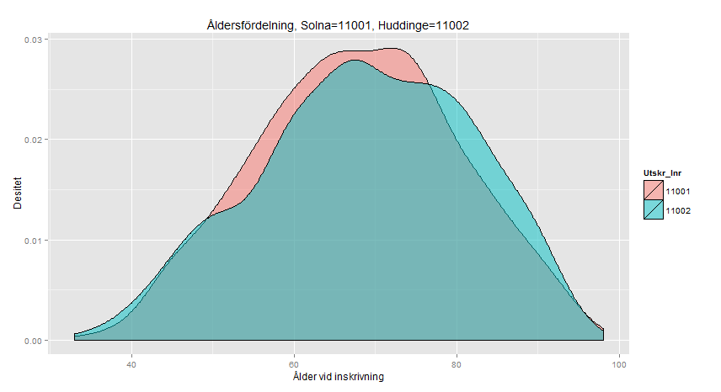

Figur 3: Åldersfördelning

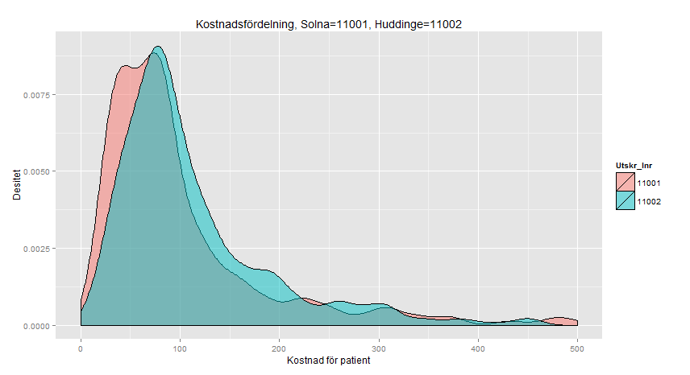

Figur 4: Kostnadsfördelning

## Modellbygge

För att kunna jämföra värdeskapandet mellan de två avdelningarna skapades tre modeller för kvalitet samt tre för kostnad. I samråd med Lars Lindhagen, biostatistiker som jobbat med liknande analyser av hjärtpatienter, beslutades att skapa 3 modeller vilka skiljer sig åt genom att olika parametrar tagits med. De variabler som inkluderas i en case-mix-modell skall tros ha både medicinsk signifikans samt ha bevisad statistisk signifikans (Nelson, 2014 s. 16-19). För att skapa de tre modellerna har antalet parametrar reducerats i två steg baserat på statistisk signifikans vilket illustreras i Appendix 1 och 2.

För att modellera kostnaden har linjär regression använts. Linjär regression används för att undersöka sambandet mellan en eller flera parametrar och en kontinuerlig målvariabel, vilket är fallet för just kost- nad. Parametrarna får sedan olika vikter beroende på i vilken grad de påverkar responsvariabeln (Edling

& Hedström, 2003). Dessa tre modeller och dess tillhörande variabler visas i Appendix 2.

För att modellera kvaliteten kan inte linjär regression användas eftersom målvariabeln, “30 dagars mortalitet” är binär. Istället används här logistisk regression, en regressionsmodell vars prediktioner alltid faller inom det korrekta sannolikhetsintervallet [0-1]. Även i vid logistisk regression får de förklarande variablerna olika vikter beroende på i vilken utsträckning de påverkar responsvariabeln (Edling & Hed- ström, 2003). De tre modellerna och tillhörande variabler visas i Appendix 1.

## Evaluering

För att välja modell till case-mix-justeringen valdes i båda fallen modellen med lägst “Akaike Information Criteria” (AIC). Att mäta AIC är ett sätt att utvärdera och välja modell utifrån flera kandidatmodeller. AIC väger samman förklaringsgrad och komplexitet hos modellerna och beräknar ett värde där det är önskvärt att modellen har så lågt AIC som möjligt (Burnham & Anderson, 2004). Prediktionsmodell har valts utifrån lägst AIC för både kostnad- och kvalitetsmodell. För kostnad innebar detta modell 2 i Appendix 2 och för kvalitet modell 2 i Appendix 1.

## Implementering

I implementeringen används de framtagna modellerna för kostnad och överlevnad för att prediktera dessa utfallsvariabler på patientnivå. För alla patienter aggregeras dessa prediktioner till vårdenhetsnivå, för att sedan användas i justeringen.

Ett Relativt Utfallsmått (RU) (Ekvationsnummer 2 och 3) skapas sedan genom att beräkna kvoten mellan det faktiska utfallet och modellens prediktion.

*RUi* = *F aktiskt utf all patient i/P redikterat utf all patient i* (2)

1 *N*

*RUenhet* =

*N*

*i*=1

*RUi* (3)

RU illustrerar förhållandet mellan vårdenhetens utförande i relation till vad som kan förväntas av dem givet dess patientpopulation. Ett RU på 1,4 indikerar att vårdenheten har 40 % högre resultat än vad som kan förväntas av dem givet den patientinformation som finns, medan 0,8 indikerar ett 20 % lägre resultat (Department of Health, 2012).

Nästa steg i Case-mix är att göra själva justeringen. Detta görs genom att dividera de faktiska utfallet för vårdenheten med dess RU enligt (ekvationsnummer 4). Det justerade utfallet blir en indikation på vilket utfall som kan väntats av vårdenheten, givet att de hade behandlat en standardpopulation. Grund- tanken med case-mix är alltså att justera för effekter av att vårdenheterna har olika typer av patienter. Det är även möjligt att använda case-mix-justering för att beräkna vilket utfall som kan förväntas av vården- heten givet den patientpopulation de faktiskt har, i detta fall multipliceras istället det faktiska utfallet med RU (Nelson, 2014 s. 16-19).

*J usterad U tf all* = *F aktiskt U tf all/RU* (4)

# Resultat och Analys

Tabell 10: Resultat för kvalitet

|  |  |  |  |  |
| --- | --- | --- | --- | --- |
|  | 30 dagars mortalitet  (%) | RU | Justerad 30 dagars mortalitet  (%) | Skillnad (%) |
| Solna | 7,0 | 0,969 | 7,3 | 0,3 |
| Huddinge | 7,8 | 1,037 | 7,5 | -0,3 |

Tabell 11: Resultat för kostnad

|  |  |  |  |  |
| --- | --- | --- | --- | --- |
|  | Medelkostnad (tkr) | RU | Justerad medelkostnad  (tkr) | Skillnad (tkr) |
| Solna | 115,6 | 0,975 | 118,5 | 2,9 |
| Huddinge | 124,2 | 1,030 | 120,5 | -3,7 |

Som redovisats i teorikapitlet är det inte bara ett sjukhus verksamhet som påverkar utfallet av kostnad och kvalitet, utan även patientpopulationens egenskaper. Detta styrks även i de modeller som tagits fram i detta arbete. En komplett modellbeskrivning för samtliga parametrar och i vilken grad dessa påverkar kvalitet respektive kostnad återfinns i Appendix 1 respektive Appendix 2.

Det framgår i avsnitt 4.3.4. att de två olika sjukhusenheterna har olika egenskaper hos patientpo- pulationerna, vilket tyder på olika förutsättningar att leverera samma värdeskapande. För att jämföra värdeskapandet mellan dessa enheter blir det därför viktigt att case-mix-justera för dessa skillnader.

Kvaliteten som i detta arbete mäts genom 30 dagars mortalitet skiljer sig mellan de två enheterna, vilket presenteras i Tabell . Innan case-mix-justeringen har Solna en lägre mortalitet (7,0 %) jämfört med Huddinge (7,8 %). I den framtagna modellen för att prediktera mortalitet är den klart mest bidragande faktorn hög ålder, en egenskap där populationen i Huddinge har ett högre medelvärde än Solna. Att Hud- dinge har en svårare population ur kvalitetssynpunkt syns i det relativa utfallet (1,037) jämfört med Solna (0,969). Att modellen ger ett RU mindre än 1 för Solna och ett RU över 1 för Huddinge indikerar att Sol- na presterar något under medan Huddinge presterar något över vad de förväntas, gällande mortalitetgivet dess patientpopulationer. Båda ligger däremot relativt nära 1 vilket tyder på att de båda vårdenheterna inte avviker nämnvärt. Kvalitetsskillnaden minskar efter case-mix-justeringen från 0,8 till 0,2 procentenheter. Case-mix-justering har således en neutraliserade effekt på kvalitetsskillnaden mellan de två sjukhusen- heterna, och det är är svårt att utifrån detta arbete uttala sig som vilket sjukhus som producerar högst kvalitet.

Även kostnaden skiljer sig åt mellan de de två enheterna vilket illustreras i Tabell 11. Innan justeringen genomförs har Huddinge en högre medelkostnad per patient (124,2 tkr) jämfört med Solna (115,6 tkr). I

den framtagna modellen för att prediktera kostnad är de två mest bidragande parametrarna antal diagnoser och huruvida patienten har diabetes eller ej. Huddinge har generellt patienter med fler diagnoser samt större andel diabetiker vilket tyder på att de har svårare att producera med lägre kostnad. Att Huddinge har en dyrare patientpopulation syns i det relativa utfallet (1,030) jämfört med Solna (0,975). Även här är skillnaderna små, justerat för populationerna minskar skillnaden i medelkostnad från 8,6 tkr till 2,0 tkr. Case-mix-justeringen har därmed även en neutraliserande effekt på kostnadsskillnaden.

Att justeringen inte får större effekt kan bero på att de variabler som används vid modelleringen är baserade på studier för risken att få en hjärtinfarkt, inte risken att avlida av den eller kostnader associerade med behandlingen av den. En annan förklaring skulle kunna vara att populationerna är väldigt likartade, det hade därför varit intressant att jämföra med populationer från andra städer och länder.

Som tidigare nämnts är det enligt VBV eftersträvansvärt att skapa så hög kvalitet i förhållande till kostnad som möjligt. I denna rapport kan vi således definiera värde som överlevnad (%) dividerat med kostnad (tkr). Värdeskapandet före och efter case-mix-justeringen visas i Tabell 12.

Tabell 12: Resultat för värdeskapande

|  |  |  |  |
| --- | --- | --- | --- |
| Övelevnad (%) / Kostnad  (tkr) | Värdeskapande  innan case-mix | Värdeskapande  efter case-mix | Case-mix påverkan på  resultat |
| Solna | 0.8044 | 0.7822 | -0.0222 |
| Huddinge | 0.7423 | 0.7676 | 0.0253 |
| Skillnad mellan  vårdenheter | 0.0621 | 0.0146 |  |

## Implikationer för VBV

De reformer som påverkat den svenska vård- och omsorgssektorn de senaste åren har lett till att sättet dessa organisationer styrs innehåller starka inslag av NPM. NPM har dock mött stark kritik från flera håll som grundar sig i att vårdorganisationer flyttat fokus från patienter och istället arbetar mot ekonomiska incitament. Dock, är många överens om att vissa delar inom NPM kan vara fruktbara, framförallt gällande vikten av att mäta och målstyra verksamheten samt att möjliggöra jämförelser mellan organisationer.

NPM har växt fram som ett resultat av ett ökat kostnadsfokus, något som fått kritik är att patientfoku- set blivit lidande. VBV har växt fram delvis som ett svar mot denna kritiken och erbjuder ett värdefokus som utgår ifrån patienten. Tydligt är att VBV aspirerar på att komma tillrätta med det bortglömda pati- entfokuset. Det finns samtidigt många element som ingår i både NPM- och VBV-begreppet såsom vikten att mäta och jämföra, något som är allt annat än enkelt. Om VBV skall kunna få full effekt krävs utred- ningar för framtagande och ramverk med tydligare instruktioner än vad som är fallet i dagsläget. Det vore

också fruktbart att analysera effekterna av den VBV-implementering som i dagsläget sker inom svenska vårdenheter, dels gentemot vårdenheter med andra styrmodeller men också jämföra vården före och efter implementeringen.

Ett ökat patientfokus är något som framhålls som en av de stora förtjänsterna vid en implementation av VBV. Dock är det komplext att mäta det värdeskapande som är grundläggande vid VBV-styrning. Vilka parametrar som inkluderas i kvalitets- och kostnadsmåttet har stor effekt på utfallet av dessa och det råder ingen tydlig konsensus över hur dessa ramverk bör utformas. Porter (2010) menar exempelvis att kvalitet bör ses som summan av alla utfallsmått hos en patient medan processmått är mindre tillämpbara ur ett VBV-perspektiv eftersom dessa inte har ett lika tydligt patientfokus. Nordenström (2014) menar å andra sidan att processmått visst innehåller information som i högsta grad är relevant ur VBV-perspektivet. I detta arbete har kvalitet mätts genom mortalitet, ett utfallsmått som endast avser den högsta nivån av utfallsmått som presenteras i Tabell . I en mer omfattande studie skulle fler parametrar, från samtliga nivåer, kunna inkluderas i kvalitetsmåttet för att skapa en mer komplett bild av värdeskapandet.

Vid jämförelse av värdeskapande mellan organisationer är det viktigt att justera för att dessa behandlar olika populationer och således har olika förutsättningar att producera samma värde. Även vid denna typen av justering är det avgörande vilka parametrar som inkluderas samt vilka metoder som används. Klinisk kunskap krävs för att bestämma vilka parametrar som tros vara kliniskt relevanta. Statistisk kunskap krävs för att avgöra de statiska modeller som används och undersöka vilka parametrar som är statistiskt signifi- kanta. Dessa val hade i detta arbete också kunnat ske på ett annat sätt vilket kunnat generera annorlunda resultat.

Detta arbete visar på svårigheterna både att mäta värde och att jämföra värde mellan enheter. Just denna komplexitet är något som lyfts fram som kritik mot VBV. Vissa hävdar att det är en omöjlighet att kunna utforma dessa mätningar på ett rättvist sätt och att VBV således blir en omöjlighet att implementera i praktiken.

Det är tydligt att det vid en implementation av VBV blir det av stor vikt att utforma ramverk för hur mätningar sker och vilka avgränsningar som görs. Detta är ett viktigt och troligtvis mödosamt arbete som blir helt avgörande för det resultat implementationen uppnår.

# Slutsats

Syftet med detta arbete är att undersöka hur värdeskapande mäts inom VBV genom att jämföra värdeska- pande mellan två vårdenheter på Karolinska. Det framgår att det finns skillnader i värdeskapandet där Solna har ett högre värdeskapande jämfört med Huddinge i det studerade exemplet. Skillnader finns ock- så mellan de populationer vårdenheterna behandlar, som påverkar värdeskapandet, där Huddinge vårdar en svårare population. Justeringen för populationernas effekt har en neutraliserande inverkan på denna skillnad, dock uppnår Solna ett något högre värdeskapande även efter denna populationsjustering.

Att utforma en jämförelse av värdeskapande är svårt, då det inte råder någon konsensus om vilka parametrar och modeller som bör användas. Vid implementering av VBV blir således ett viktigt steg att utforma ramverk och procedurer för att mäta och jämföra värdeskapandet.

## Framtida forskning

Resultaten av detta arbete antyder att det finns behov att flera saker undersöks närmre. Till att börja med finns det behov av vidare studier i hur ett värdemått konstrueras. Detta arbete har endast använt sig av ett utfallsmått och sannolikt krävs det en sammanvägning av flera för att skapa ett mer komplett värdemått, med fokus på patienten. Exempelvis skulle utfallsmått relaterade till patientens upplevda livskvalitet och bemötade inkluderas.

I vidare forskning krävs även en utformning av modeller för case-mix-justering. Parameterval i detta arbete har grundats på studier om risk att drabbas av hjärtinfarkt. Om flera utfallsmått ska vägas samman behöver justeringsmodeller för dessa mått även konstrueras. Detta kompliceras av att olika diagnoser kräver olika utfallsmått, vilket kommer att innebära att en stor mängd case-mix-modeller behöver kon- strueras.

Gällande VBV finns det ännu inte mycket forskning på resultat av implementering under svenska förhållanden. Inom detta område finns det utrymme för en mängd forskning. Mest uppenbart vore att jämföra vården före och efter implementering. Då VBV gör anspråk på ökat patientfokus bör även detta beläggas med mer empiri innan fullskalig implementation påbörjas.

# Referenser

## Publikationer

Agevall, L. (2005). Välfärdens organisering och demokratin: en analys av New Public Management. Väx- jö: Växjö University Press

Almqvist, RM. (2006). New public management: NPM : om konkurrensutsättning, kontrakt och kontroll.

1. uppl. Malmö: Liber

Arnek, M. (2013). Den offentliga sektorn: en antologi om att mäta produktivitet och prestationer. Stock- holm: Finansdepartementet, Regeringskansliet

Bolinder, G. (2006). All tobak ökar hjärtinfarktrisken: Snus ingen lösning för rökavvänjning. Läkartid- ningen nr 50–52 2006 volym 103

Burnham, K. P., & Anderson, D. R. (2004). Multimodel inference understanding AIC and BIC in model selection. Sociological methods & research, 33(2), 261-304.

Chaix, B., Rosvall, M., & Merlo, J. (2007). Recent increase of neighborhood socioeconomic effects on ischemic heart disease mortality: a multilevel survival analysis of two large Swedish cohorts. American Journal of Epidemiology,165(1), 22-26.

Chapman, P., et al. (2000). "CRISP-DM 1.0 Step-by-step data mining guide.".

Department of Health. (2012). Patient Reported Outcome Measures (PROMs) in England: The case-mix adjustment methodology. Published to DH website, in electronic PDF format only.

Edling, C. & Hedström, P. (2003). Kvantitativa metoder: grundläggande analysmetoder för samhälls- och beteendevetare. Lund: Studentlitteratur

Efron, B. (1994). Missing data, imputation, and the bootstrap. Journal of the American Statistical Asso- ciation, 89(426), 463-475.

Engström, I. (2014). NPM – en av de viktigaste frågorna. Läkartidningen. 2014;111:CPE9.

Järhult, B., Secher, E., Akner, G. (2014). Värdebaserad vård lika illa som New public management. Lä- kartidningen. 2014;111:C77E

Hjärt-Lungfonden. (2013). Hjärtinfarkt: En skrift om vad som händer under och efter infarkt. Stockholm.

Hogstedt, Carl (2006). Medellivslängd och ohälsotal utmed spårtrafiken i Stockholm: hälsan på spåret. Stockholm: Statens folkhälsoinstitut

Hood, C. (1991) Ä public management for all seasons?.Public administration 69.1: 3-19.

Hood, C. (1995). The “New Public Management” in the 1980s: variations on a theme.Äccounting, orga- nizations and society 20.2: 93-109.

Målqvist, I., Åborg, C., & Forsman, M. (2011). Styrformer och arbetsförhållanden inom vård och om- sorg–en kunskapssammanställning om New Public Management. Stockholm, Sweden: Institutionen för folkhälsovetenskap, Karolinska Institutet.

Nelson, G. S. (2014) Reporting Healthcare Data: Understanding Rates and Adjustments.

Nordenström, J. (2014) Värdebaserad vård kan ge bättre vårdutfall. Läkartidningen. 2014;111:CZCR

Nordenström, J. (2014). Värdebaserad vård: är vi så bra vi kan bli?. Stockholm: Karolinska institutet University Press

Porter ME, Olmsted Teisberg E. (2006). Redefining health care: creating value-based competition on re- sults. Boston: Harvard Business School Press

Porter, ME. (2010). Åhat is value in health care?.New England Journal of Medicine 363.26 (2010): 2477- 2481.

Uma, S., & Roger, B. (2003). Research methods for business: A skill building approach. John Wiley and Sons Inc., New York.

Waters, D., & Waters, C. D. J. (2008). Quantitative methods for business. Pearson Education.

Öppna jämförelser 2013. Hälso- och sjukvård : jämförelser mellan landsting. (2012). Stockholm: Sveriges kommuner och landsting.Tillgänglig på Internet: <http://www.socialstyrelsen.se/publikationer2013/2013-> 12-1

## Hemsidor

Dawson, J., Smith, L., Deubert, K. & Grey-Smith, S. 2002. “S” Trek 6: referencing, not plagiarism. Retri- eved October 31, 2002, from <http://studytrekk.lis.curtin.edu.au/>

DN. (2013). Den olönsamma patienten. Hämtad 2015-03-20, från <http://www.dn.se/stories/stories-kultur/den-> olonsamma-patienten/

Forsberg, N., Magnusson, Ö., Olofsson, D. (2014). Nu har läkarna tröttnat på byråkratin, Hämtad 2015- 04-03, från <http://www.svt.se/agenda/lakarna-later-som-foretagsledare>

Karolinska. (2015). Fakta om sjukhuset. Hämtad: 2015-04-09, från <http://www.karolinska.se/om-karolinska/Fakta-> om-sjukhuset-Verksamhetsplaner–arsberattelsen–presentationsbroschyrer–organisation/

KDnuggets. (2007). Polls : Data Mining Methodology. Hämtad 2015-05-15, från <http://www.kdnuggets.com/polls/2007/data_mining_methodology.htm>

Nationella kvalitetsregister. (2014). Om Nationella kvalitetsregister. Hämtad 2015-05-20, från <http://www.kvalitetsregister.se/sek>

SCB, (2014). Inkomster och skatter. Hämtad 2015-05-06, från <http://www.scb.se/HE0110/>

SCB, (2014). Befolkningens utbildning. Hämtad 2015-05-06, från <http://www.scb.se/UF0506/>

Totyta. (2015). Toyota Production System. Hämtad 2015-04-03,

från <http://www.toyota-global.com/company/vision_philosophy/toyota_production_system/>

## Intervjuer och kommunikation

Jernberg, T. Gruppledare Enheten för hjärt- och lungsjukdomar. Mailkorrespondens, 2015-04-01.

Lindhagen, L. Biostatistiker Uppsala kliniska forskningscentrum. Uppsala, 2015-04-22. Personligt möte.

Wiklund, E. Chef över kvantitativ analys Karoninska Universitessjukhuset. Stockholm, 2015-02-13. Grupp- möte.

Wiklund, E. Chef över kvantitativ analys Karoninska Universitessjukhuset. Stockholm, 2015-03-23. Per- sonligt möte.

Wiklund, E. Chef över kvantitativ analys Karoninska Universitessjukhuset. Stockholm, 2015-04-01. Per- sonligt möte.

# Appendix 1 - Kvalitetsmodell

Tabell 13: Kvalitetsmodell

|  |  |  |  |
| --- | --- | --- | --- |
|  | | *Målvariabel* |  |
| Död 30 dagar |
|  | (1) | (2) | (3) |
| Kön Man | *−*0.388  (0.263) |  |  |
| Ålder vid ankomstdatum | *−*0.058*∗∗∗*  (0.014) | *−*0.056*∗∗∗*  (0.014) | *−*0.067*∗∗∗*  (0.011) |
| BMI | 0.132*∗∗∗* | 0.141*∗∗∗* | 0.118*∗∗∗* |
|  | (0.033) | (0.032) | (0.031) |
| Antal diagnoser | *−*0.145*∗∗*  (0.062) | *−*0.115*∗*  (0.060) |  |
| Medelinkomst | *−*0.005  (0.003) |  |  |
| Sysselsättning Pensionär | *−*1.341*∗∗*  (0.641) | *−*1.206*∗*  (0.643) |  |
| Sysselsättning Övrigt | *−*1.417*∗*  (0.849) | *−*1.394*∗*  (0.843) |  |
| Rökning Rökare | *−*0.309  (0.247) |  |  |
| Snusning Snusare | 1.131*∗* | 0.916 |  |
|  | (0.630) | (0.619) |  |
| Tidigare hjärtinfarkt Nej | 0.139 |  |  |
|  | (0.277) |  |  |
| Diabetes Nej | 0.699*∗∗* | 0.631*∗∗* |  |
|  | (0.273) | (0.262) |  |
| Hypertoni Nej | 0.070 |  |  |
|  | (0.246) |  |  |
| Tablettbehandlad hyperlipedemi Nej | *−*0.474  (0.291) |  |  |
| Konstant | 6.554*∗∗∗* | 3.928*∗∗∗* | 4.352*∗∗∗* |
|  | (1.854) | (1.453) | (1.291) |
| Observationer | 1,162 | 1,162 | 1,162 |
| AIC | 534.107 | 531.431 | 542.248 |

# Appendix 2 - Kostnadsmodell

Tabell 14: Kostnadsmodell

*Beroende variabel*

Kostnad per patient

(1) (2) (3)

Kön Man *−*2.663

(8.946)

Ålder vid ankomstdatum *−*0.820*∗ −*0.299 (0.452) (0.325)

BMI *−*1.543*∗ −*1.347

(0.923) (0.904)

Antal diagnoser 11.877*∗∗∗* 12.588*∗∗∗* 11.764*∗∗∗* (2.320) (2.270) (2.234)

Medelinkomst 0.050

(0.106)

Sysselsättning Pensionär 17.010

(11.709)

SysselsättningÖvrigt *−*4.746

(17.261)

Rökning Rökare 5.042

(7.958)

SnusningSnusare 0.620

(14.117)

Tidigare hjärtinfarkt Nej 20.067*∗∗* 16.579*∗* (10.028) (9.109)

Diabetes Nej *−*25.016*∗∗ −*26.635*∗∗∗ −*20.600*∗∗*

(9.881) (9.737) (9.433)

Hypertoni Nej *−*5.800

(8.246)

Tablettbehandlad hyperlipedemi Nej *−*6.636

(9.806)

Konstant 169.024*∗∗∗* 147.505*∗∗∗* 100.613*∗∗∗* (54.560) (40.259) (11.785)

Observationer 1,162 1,162 1,162

AIC 14,634.110 14,622.630 14,623.230

# Appendix 3 - Effektplot: Kvalitet

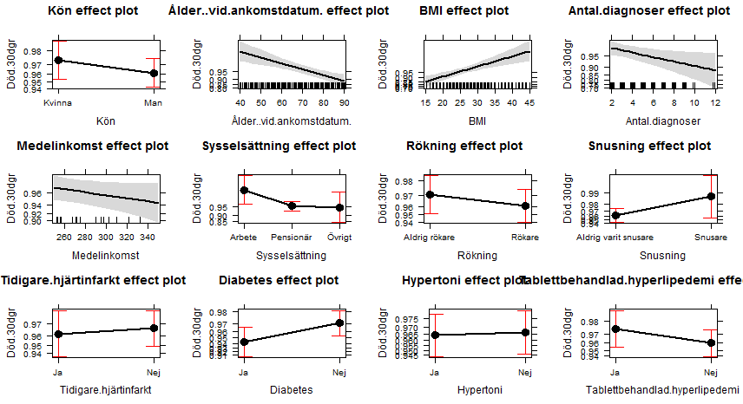

# Appendix 4 - Effektplot: Kostnad

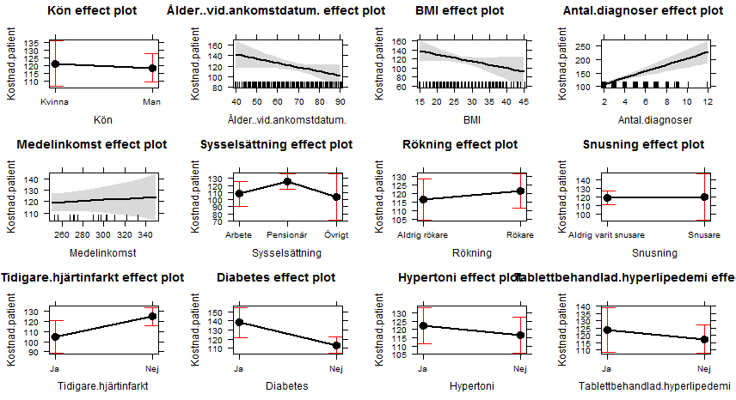

# Appendix 5 - R-Kod

**v a r** kod